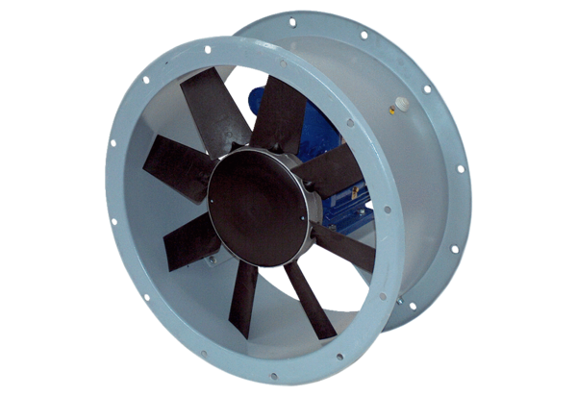Axiál csőventilátor DAR 100/4 5,5Csomagolási egység: 1 darabVálaszték: C
Termékszám: 0073.0166Gyártó: MAICO

